Alcance del proyecto

Cristina Martínez Romaña

Juan Esteban Atehortua Cardona

Natalia Higuita Higuita

Juan Manuel López Morales

Joan Andrés Restrepo Fierro

Andrea Carolina Bedoya Gomez

Desarrollo APP desktop .NET

SENA

ADSI

Ficha: 2026994

Medellín

2020

INTRODUCCIÓN

En esta aplicación, vamos a ofrecer una reseña musical flexible y amplia, que integre todo un abanico de posibilidades (música popular, moderna, clásica, tradicional, folclórica,…) y que se conozca más a fondo a los artistas, como el año de su primer disco, etc.

Nos inspiramos de las herramientas musicales más poderosas y también una de las más populares y utilizadas por las personas. Vimos como necesidad el conocimiento de la información de los artistas y no solo la plataforma de música en sí, va a lograr un gran alcance a la hora de conocer nuevos artistas, principalmente gracias a su sección.

ALCANCE DEL PROYECTO

Este proyecto se enfoca en el desarrollo de una aplicación, con la finalidad de brindar información a los usuarios sobre sus artistas, su música y lanzamiento de diversos materiales en diferentes plataformas, ofreciendo información verídica mediante una creación de base de datos.

Esta app, tendrá datos de álbumes, fechas de conciertos y giras, nuevos estrenos, historias trasfondo del artista, imágenes , canciones y álbumes entre muchas otras cosas que se pueden ir modificando después de su creación como una alianza con otra plataforma la cual sirva como reproductor si es el caso que el cliente quiera escuchar su música en un futuro.

Esta información puede ser modificada teniendo como objetivo una libre edición parcial y la información de contribución puede ser proporcionada por usuarios para su verificación y actualización continuo de la aplicación en un futuro.

DISEÑO PARCIAL DE LA PÁGINA

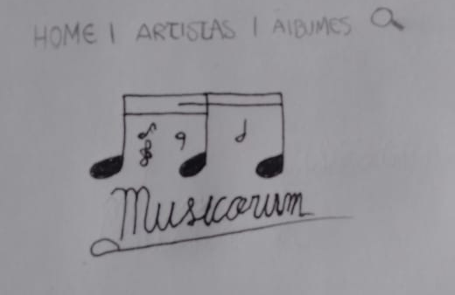

CONCLUSIONES

Aprovechar app ayuda como un mecanismo de búsqueda y aprendizaje, de quienes son nuestros artistas favorito, conocer e indagar más a fondo nuevos artistas que están llegando a la industria sin importar el género o su tendencia.

conocer un poco más de ellos, como comenzaron esos artistas para llegar a la escena, donde están y qué impacto hacen con la repercusión de su música, el impacto que tiene la música en las personas y buscar toda la informaciòn que desees sobre tu artista favorito como sus álbumes que tiene, todo sobre este artista

Tomar esta aplicación como una herramienta o un método de relajación, de paz y de tranquilidad.

Con Musicorum podrás conocer fácilmente el inicio de tus artistas de preferencia